2016- 2017 EĞİTİM – ÖĞRETİM YILI 8. SINIF FEN BİLİMLERİ DERS PLÂNI
I.BÖLÜM
Dersin Adı: | Fen Bilimleri | 12. Hafta (5 – 9 Aralık 2016)
Sınıf: | 8. Sınıf
Ünite No-Adı: | 3. Ünite: Maddenin Yapısı Ve Özellikleri
Konu: | Elementlerin Sınıflandırılması / Kimyasal Bağ
Önerilen Ders Saati: | 4 Saat
II.BÖLÜM
Öğrenci Kazanımları/Hedef ve Davranışlar: |  | 8.3.2.1. Elementleri metal, ametal ve soygaz olarak sınıflandırarak özelliklerini karşılaştırır.  8.3.3.1. Kimyasal bağ kavramını açıklayarak bağları iyonik ve kovalent karakterlerine göre sınıflandırır.
Ünite Kavramları ve Sembolleri: |  | Metal  Ametal  Soygaz  İyonik bağ  Kovalent bağ
Uygulanacak Yöntem ve Teknikler: |  | Anlatım, Soru Cevap, Rol Yapma, Grup Çalışması
Kullanılacak Araç – Gereçler: |  | Elektron Ve Katman İlişkisini Öğreniyorum etkinliği için;  • Karton ya da mukavva (A5 boyunda)  • El işi kâğıdı (iki renk)  • Yün iplik  • Makas  • Yapıştırıcı  • Cetvel
Açıklamalar: |  | -
Yapılacak Etkinlikler: |  | Geçmişten günümüze periyodik sisteminin oluşturulma sürecini araştırma  Elektron Ve Katman İlişkisini Öğreniyorum (D.K. Sayfa: 64)
Özet: | Elementlerin Sınıflandırılması  Doğadaki elementler bazı özellikleri bakımından birbirleriyle benzerlik gösterirken bazı özellikleri bakımından da farklı özellik gösterirler. Örneğin, oda sıcaklığında bazı elementler katı hâlde iken bazıları gaz hâldedir. Bazıları ısıyı ve elektriği iletirken bazıları iletmemektedir. Benzer şekilde bazı elementler elektron verir, bazıları elektron alır, bazıları da hiçbir şekilde elektron alışverişi yapmazlar. Elementler buna benzer fiziksel ve kimyasal özelliklerine göre metaller, ametaller (metal olmayanlar) ve soygazlar olmak üzere üç gruba ayrılarak incelenirler. Bilinen elementlerin çoğu metaldir. Periyodik tablodaki elementlerin 17 tanesi ametaldir. Ametallerin 6 tanesi aynı zamanda soygaz grubunu oluşturur. Buna göre elementlerin sayıca büyük bir kısmı metaldir. Ancak oran olarak bakıldığında ametallerin doğadaki oranı daha fazladır. Soygazlar ametallerin özelliklerini taşımakla birlikte kendilerine has özellikleri de bulunmaktadır.  Metal, ametal ve soygazların özellikleri aşağıda ayrı ayrı ele alınmıştır.  Metaller  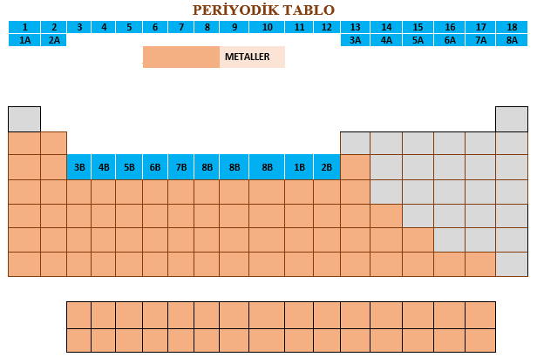  Günlük hayatta da sıkça karşılaştığımız demir, bakır, gümüş, altın, alüminyum, çinko gibi elementler metallere örnektir. Metallerin genel özellikleri aşağıdaki gibidir:  - Oda sıcaklığında cıva dışında katı hâlde bulunurlar.  - Eğilip bükülebilirler. Başka bir deyişle tel ve levha hâline getirilebilirler. Bu özelliklerine “haddelenebilme” özelliği vardır da denilir.  - Sert veya yumuşak olabilir. Sert olan metal yumuşak olanı çizer.  - Görünümleri parlaktır. Işığı yansıtırlar.  - Elektriği ve ısıyı iyi iletirler.  - Bileşik oluşturarak kararlı hale geçebilmek için elektron vererek katyon (“+” yüklü iyon / “pozitif” yüklü iyon) oluştururlar. Bu nedenle sadece ametallerle bileşik oluşturabilirler. Kendi aralarında bileşik oluşturamazlar. Başka bir deyişle kendi aralarında elektron alış verişi yapamazlar.  Ametaller  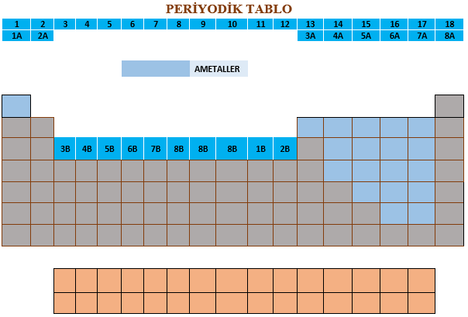  Elementlerin özelliklerini incelediğimizde bazı elementlerin metallerin özelliklerine sahip olmadıklarını görürüz. Bu elementler ametal olarak adlandırılır. Ametal, metal olmayan anlamına gelir. Bilinen elementlerin 17 tanesi ametaldir. Hidrojen, oksijen, karbon, iyot, azot, klor, brom, kükürt en yaygın ametallere örnek olarak verilebilir. Ametallerin genel özellikleri aşağıdaki gibidir:  - Oda sıcaklığında bazıları katı, bazıları sıvı, bazıları da gaz halde bulunur.  - Parlak değildirler. Görünümleri mattır. Işığı yansıtmazlar.  - Elektriği ve ısıyı iyi iletmezler.  - Eğilip bükülemezler. Kırılgandırlar. Başka bir deyişle tel ve levha hâline getirilemezler. Bu nedenle haddelenemezler.  - Metallerle bileşik oluşturarak kararlı hale gelebilmek için elektron alarak anyon (“-“ yüklü iyon / “negatif” yüklü iyon) oluştururlar. Kendi aralarında da elektronlarını ortaklaşa kullanarak bileşik oluşturabilirler.  Soygazlar  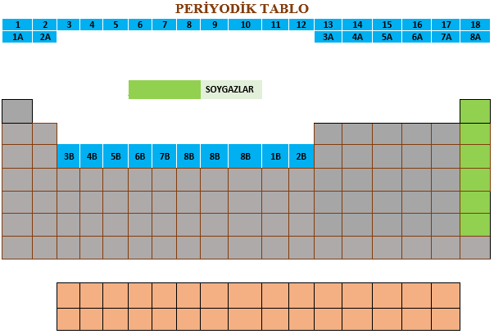  Periyodik tablonun 8A grubunda yer alırlar. Soygazlara asal gaz adı da verilir. Helyum, neon ve argon sıkça karşılaşılan soygazlardır. Ametallerin genel özellikleri aşağıdaki gibidir:  - Oda sıcaklığında gaz hâlindedir.  - Eğilip bükülemezler. Kırılgandırlar. Başka bir deyişle tel ve levha hâline getirilemezler. Bu nedenle haddelenemezler.  - Soy gazların tamamı tek atomlu halde bulunur.  - Soy gazlardan helyumun 2 elektronu olduğu için dublet tamamlamıştır. Diğer soy gazların tamamının son yörüngesinde 8 elektronları bulunur.  - Soygazların tamamı kararlı yapıdadır. Bu nedenle elektron alış verişi yapma veya elektronları ortaklaşa kullanma özellikleri yoktur. Başka bir deyişle katyon ve anyon oluşturamazlar. Bu özelliklerinden dolayı soygazlar kendi aralarında veya diğer elementlerle bileşik oluşturmazlar.  Kimyasal Bağ  Maddeleri oluşturan iyonlar ile moleküllerdeki atomlar birbirine yakın bir şekilde durur. Örneğin su ve oksijen molekülleri atomların, tuz ise zıt yüklü iyonların birbirine yakın durmasıyla oluşmuştur. Element atomlarının kimyasal özelliklerini kaybederek bir araya gelmesi sonucu bileşikler oluşur. Örneğin yemeklerde kullandığımız tuz; hafif, yumuşak, kaygan, gümüş renkli ve zehirli bir madde olan Sodyum(Na) elementi ile hafif keskin kokulu, yeşilimsi sarı renkli, tahriş edici ve zehirli bir gaz olan Klor(Cl) elementinin bir araya gelmesi sonucu oluşur. Oysa tuz (Sodyum Klorür-NaCl) beyaz renkte ve kristal yapılıdır. Tuzu güvenli bir şekilde tüketebiliriz. Benzer şekilde hidrojen ve oksijen atomlarından oluşan su da bir bileşiktir. Suyu meydana getiren Hidrojen elementi yanıcı bir madde iken Oksijen elementi yakıcı bir maddedir. Oysa su içme suyu olarak kullanıldığı gibi söndürücü olarak ta kullanılmaktadır. Örneklerden de anlaşılacağı üzere bileşikleri oluşturan atomlar bir araya gelirken kimyasal özelliklerini kaybederek yeni özellikler kazanırlar.  Atomların bir araya gelerek yeni bir maddeyi oluşturabilmeleri için elektron-katman dağılımına göre en dıştaki katmanlarının tam dolu olmaması gerekir. Çünkü atomları bir araya getiren elektron alma veya verme istekleridir. En dıştaki katmanı tam dolu olan elementler elektron alışverişi yapmayacaklarından yeni bir madde oluşturmak üzere başka bir elementle bir araya gelmezler. Başka bir deyişle bileşik oluşturmazlar. Elektron-katman dağılımına göre en dıştaki katmanı tam dolu olan atomlar kararlı atom olarak adlandırılır. Periyodik tablodaki 8A grubunda yer alan elementlerin atomları kararlı atomlar olup hiçbir şekilde elektron alışverişi yapmazlar. Elektron-katman dağılımına göre en dıştaki katmanı tam dolu olmayan element atomları da kararsız atom olarak adlandırılır. Periyodik tablodaki kararsız atomların tamamının amacı elektron alarak ya da vererek kararlı hale gelebilmektir. Element atomları bu isteklerinden dolayı aynı veya farklı element atomları ile bir araya gelirler. Atomların bir arada tutan ve farklı bir yapı oluşturmasını sağlayan kuvvetlere kimyasal bağ denir. Sodyum ve Klor elementlerinden yemek tuzunun, Hidrojen ve Oksijen elementlerinden de suyun oluşabilmesi için element atomlarını bir arada tutan kimyasal bağlardır. Örneklerden de anlaşılacağı üzere kimyasal bağ sonucu element atomlarının fiziksel ve kimyasal özellikleri değişir. Kimyasal bağ elementlerin elektron alma ve elektron verme isteklerine göre iki farklı şekilde gerçekleşmektedir.  İyonik Bağ  Son katmanında 1, 2 ve 3 elektron bulunan elementler genellikle bu elektronlarını vererek kararlı hale geçme ve katyon (+ yüklü iyon) oluşturma eğilimi gösterirken, son katmanında 4, 5, 6 ve 7 elektron bulunduran element atomları elektron alarak kararlı hale geçme ve anyon (- yüklü iyon) oluşturma eğilimi gösterirler. Elektron alışverişi sonucu element atomlarının bir araya gelmesiyle oluşan kimyasal bağa iyonik bağ adı verilir. Elektron alışverişi sonucu oluşan başka bir deyişle iyonik bağ sonucu oluşan bileşiklere de iyonik bağlı bileşik denir. Metaller elektron verme, ametaller de elektron alma eğilimi gösterdiklerinden metal ve ametal atomlarının bir araya gelmesiyle oluşan bileşikler iyonik bağlı bileşiklerdir.  - Soygazların en dış katmanı yani son katmanı tam dolu olduğundan elektron alma ve verme eğilimi göstermezler. Soygazlardan olan He atomunun tek katmanı vardır ve bu katmanında da 2 elektron bulunur. He atomu kararlı halde bulunduğundan elektron alışverişi yapmayacağı dolayısıyla bileşik oluşturmayacağı unutulmamalıdır.  Örnek: Aşağıda Sodyum (Na) ve Klor (Cl) elementleri arasındaki elektron alışverişi ile oluşan yemek tuzundaki iyonik bağ olayı verilmiştir.  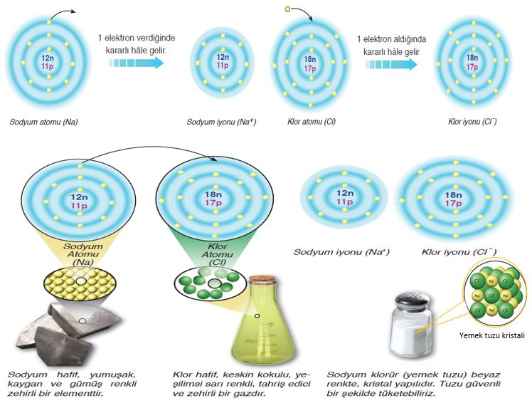  Sodyum ve klor atomlarının etkileşimleri sonucunda oluşan sodyum klorür bileşiği, kimyasal özellikleri sodyum ve klor elementlerinden tamamen farklı olan yeni bir maddedir.  Sodyum klorür bileşiğini (yemek tuzu) oluşturan sodyum ve klor iyonları arasında elektriksel çekim kuvveti vardır. Örneğin sodyum iyonu, çevresinde bulunan zıt yüklü klor iyonlarını kendisine doğru çeker. Sodyum ve klor iyonlarının bu şekilde birbirlerini çekmesi sonucu oluşan yapı sodyum klorür kristalidir. Aynı şekilde negatif yüklü klor iyonu da pozitif yüklü olan sodyum iyonlarını kendisine doğru çeker. Bu şekilde iyonlar yığın hâlini alır. Bunun sonucunda oluşan sodyum klorür kristali küp şeklindedir. Sodyum klorür gibi iyonik bağ içeren bileşikler moleküllerden oluşmaz, iyonlardan oluşur.  Kovalent Bağ  Atomlar kararlı hâle geçmek için her zaman aralarında elektron alış verişi yapmazlar. Son katmanında 4, 5, 6 ve 7 elektron bulunduran ve ametaller grubunda yer alan element atomları elektron alma isteği gösterirler. Bu nedenle kendi aralarında bileşik oluştururken elektron vermek isteyen element atomu bulunmadığından elektron alışverişi yaparak, başka bir deyişle iyonik bağ oluşturarak bir araya gelemezler. Ancak bu tür elementler son katmanlarındaki elektronlarını ortaklaşa kullanarak kararlı hale geçebilirler. Elektronların ortaklaşa kullanılmasıyla oluşan kimyasal bağa kovalent bağ adı verilir. Kovalent bağ, son katmanında 4, 5, 6 ve 7 elektron bulunduran ametal atomları arasında gerçekleşen bir bağdır. Elektron alışverişi yapılmadığından iyon oluşmaz. Kovalent bağ sonucu oluşan bileşiklere molekül yapılı bileşik adı verilir. Kovalent bağ, farklı tür ametal atomları arasında oluşabileceği gibi aynı tür ametal atomları arasında da oluşur. Örneğin farklı tür ametal olan hidrojen ve oksijen element atomları elektronlarını ortaklaşa kullanarak su moleküllerini oluştururken, iki oksijen atomunun elektronlarını ortaklaşa kullanması sonucu oksijen molekülü meydana gelir. Her iki olayda da elektronlar ortaklaşa kullanıldığından element atomlarını bir arada tutan kovalent bağdır.  Örnek: Havada bulunan her oksijen molekülü (O₂) iki tane oksijen atomunun bir araya gelmesiyle oluşmuştur. Bir oksijen molekülünün nasıl oluştuğunu inceleyelim.  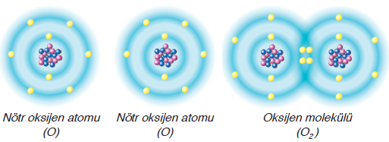  İki oksijen atomu da kararlı atomların elektron dizilimine sahip olmak için 2 elektron almak ister. Her iki oksijen atomu ikişer elektronlarını ortaklaşa kullandıkları için kararlı atomların elektron dizilimine ulaşmış olur.  Örnek: Hidrojen atomlarının elektronlarını ortaklaşa kullanarak oluşturdukları hidrojen molekülünün(H₂) nasıl oluştuğunu inceleyelim.  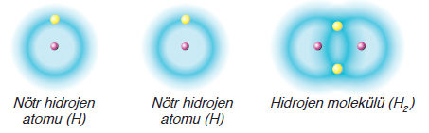  Her iki hidrojen atomu da birer elektronlarını ortaklaşa kullanarak H₂ molekülünü oluşturur.  Örnek: Azot atomlarının elektronlarını ortaklaşa kullanarak oluşturdukları Azot molekülünün(N₂) nasıl oluştuğunu inceleyelim.  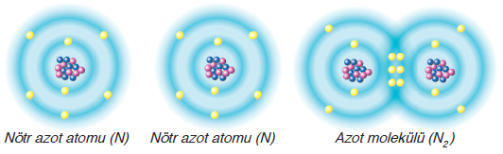  Her iki azot atomu da üçer elektronlarını yukarıdaki şekilde gösterildiği gibi ortaklaşa kullanarak N₂ molekülünü oluşturur.  Örnek: Hidrojen ve Oksijen atomlarının elektronlarını ortaklaşa kullanarak su molekülünü (H₂O) nasıl oluşturduğunu inceleyelim.  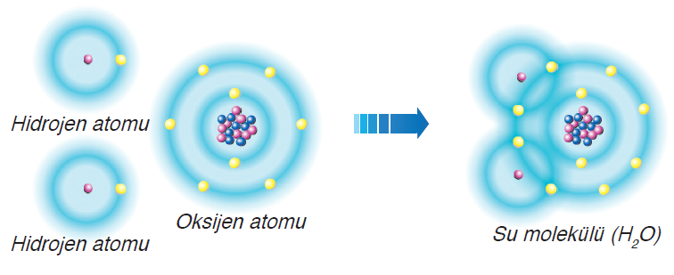  Oksijen atomu her bir hidrojen atomu ile birer elektronu ortaklaşa kullandığından hem kendisi hem de hidrojen atomları kararlı hale geçmiş ve molekül yapılı bileşik olan su molekülünü (H₂O) oluşturmuşlardır.  Kovalent bağ sırasında ortaklaşa kullanılan elektronlar bağı oluşturan element atomlarının tamamına aittir. Bu nedenle bağı oluşturan elementlerin tamamı kararlı hale geçecek şekilde elektronlar ortaklaşa kullanılır. Örneğin yukarı da bir oksijen atomu ile iki hidrojen atomu elektronlarını ortaklaşa kullanmıştır. Çünkü oksijenin kararlı hale geçebilmesi için 2 elektrona ihtiyacı vardır. Bir oksijen atomu ile bir hidrojen atomu elektronlarını ortaklaşa kullanışmış olsaydı oksijen atomu kararlı hale geçemeyeceğinden kovalent bağ gerçekleşmezdi.
   | 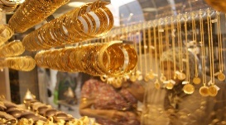 | 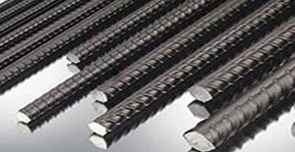 | 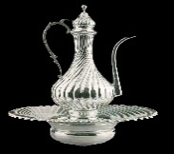 | 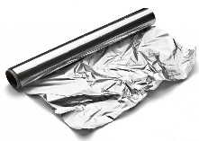
  Bakır | Altın | Demir | Gümüş | Alüminyum
  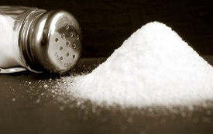 | 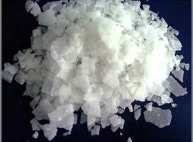 | 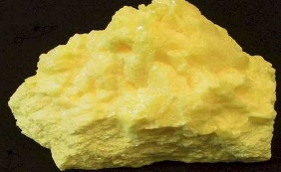 | 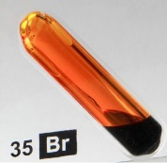 | 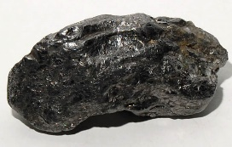 | 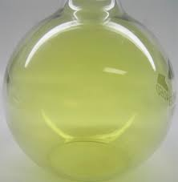
  İyot | Azot | Kükürt | Brom | Karbon | Klor
  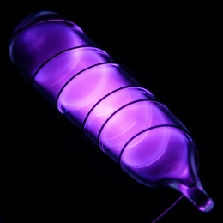 | 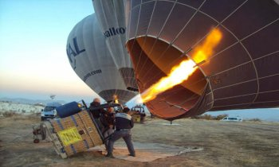 | 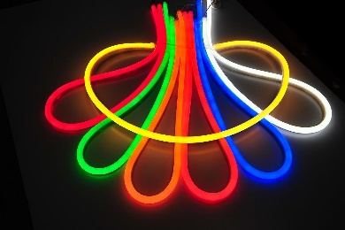
  Argon | Helyum | Neon

III.BÖLÜM
Ölçme ve Değerlendirme: | *Boşluk dolduralım  *Eşleştirelim Ölçme ve değerlendirme için projeler, kavram haritaları, tanılayıcı dallanmış ağaç, yapılandırılmış grid, altı şapka tekniği, bulmaca, çoktan seçmeli, açık uçlu, doğru-yanlış, eşleştirme, boşluk doldurma, iki aşamalı test gibi farklı soru ve tekniklerden uygun olanı uygun yerlerde kullanılacaktır.  Kendimizi Değerlendirelim (D.K. Sayfa: 70) etkinliği yaptırılacaktır.
IV.BÖLÜM
Dersin Diğer Derslerle İlişkisi:
V.BÖLÜM
Planın Uygulanmasıyla İlgili Diğer Açıklamalar:
………………………………….. Uygundur
Fen Bilimleri Öğretmeni ………………………………………
Okul Müdürü
www.FenEhli.com

